三角形

1. （2016内江）问题引入：
（1）如图①，在△ABC中，点O是∠ABC和∠ACB平分线的交点，若∠A=α，则∠BOC=________（用α表示）；如图②，∠CBO=$\frac{1}{3}$∠ABC，∠BCO=$\frac{1}{3}$∠ACB，∠A=α，则∠BOC=_______（用α表示）
拓展研究：
（2）如图③，∠CBO=$\frac{1}{3}$∠DBC，∠BCO=$\frac{1}{3}$∠ECB，∠A=α，请猜想∠BOC=_______（用α表示），并说明理由．
类比研究：
（3）BO、CO分别是△ABC的外角∠DBC、∠ECB的n等分线，它们交于点O，∠CBO=$\frac{1}{n}$∠DBC，∠BCO=$\frac{1}{n}$∠ECB，∠A=α，请猜想∠BOC=________________．
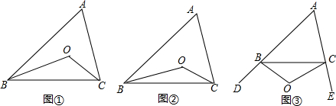

2. （2016六盘水）如图，已知AB=A₁B，A₁B₁=A₁A₂，A₂B₂=A₂A₃，A₃B₃=A₃A₄…，若∠A=70°，则∠A_{n-1}A_{n}B_{n-1}的度数为（ ）
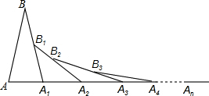
3.（2016六盘水）我们知道：“两边及其中一边的对角分别相等的两个三角形不一定全等”．但是，小亮发现：当这两个三角形都是锐角三角形时，它们会全等，除小亮的发现之外，当这两个三角形都是__________时，它们也会全等；当这两个三角形其中一个三角形是锐角三角形，另一个是________时，它们一定不全等．

4.（2016贵阳）已知△ABC，∠BAC=45°，AB=8，要使满足条件的△ABC唯一确定，那么BC边长度x的取值范围为_________________．

5.（2016丹东）如图，在平面直角坐标系中，A、B两点分别在x轴、y轴上，OA=3，OB=4，连接AB．点P在平面内，若以点P、A、B为顶点的三角形与△AOB全等（点P与点O不重合），则点P的坐标为
_________________．
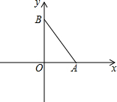

6.（2016湖州） 如图，AB∥CD，BP和CP分别平分∠ABC和∠DCB，AD过点P，且与AB垂直．若AD=8，则点P到BC的距离是（ ）
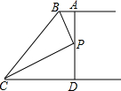

A.8 B.6 C.4 D.2

7. （2016河北）如图，∠AOB=120°，OP平分∠AOB，且OP=2．若点M，N分别在OA，OB上，且△PMN为等边三角形，则满足上述条件的△PMN有（ ）
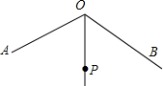
A.1个 B.2个 C.3个 D.3个以上

8.（2016黔东南州）如图，在等腰直角△ABC中，∠C=90°，点O是AB的中点，且AB=$\sqrt{6}$，将一块直角三角板的直角顶点放在点O处，始终保持该直角三角板的两直角边分别与AC、BC相交，交点分别为D、E，则CD+CE=（ ）
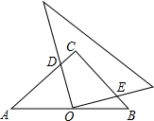
A.$\sqrt{2}$ B. $\sqrt{3}$ C.2 D. $\sqrt{6}$

9.（2016武汉）．平面直角坐标系中，已知A（2，2）、B（4，0）．若在坐标轴上取点C，使△ABC为等腰三角形，则满足条件的点C的个数是（ ）
A.5 B.6 C.7 D.8

10. （2016宿迁）如图，在矩形ABCD中，AD=4，点P是直线AD上一动点，若满足△PBC是等腰三角形的点P有且只有3个，则AB的长为____________．
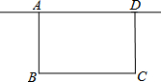

11.（2016淄博）如图，已知△ABC，AD平分∠BAC交BC于点D，BC的中点为M，ME∥AD，交BA的延长线于点E，交AC于点F．
（1）求证：AE=AF；
（2）求证：BE=$\frac{1}{2}$（AB+AC）．
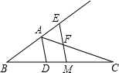

12.（2016淄博）如图，正方形ABCD的边长为10，AG=CH=8，BG=DH=6，连接GH，则线段GH的长为（ ）
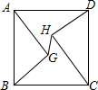
13.（2016泰安）（1）已知：△ABC是等腰三角形，其底边是BC，点D在线段AB上，E是直线BC上一点，且∠DEC=∠DCE，若∠A=60°（如图①）．求证：EB=AD；
（2）若将（1）中的“点D在线段AB上”改为“点D在线段AB的延长线上”，其它条件不变（如图②），（1）的结论是否成立，并说明理由；
（3）若将（1）中的“若∠A=60°”改为“若∠A=90°”，其它条件不变，则$\frac{\text{EB}}{\text{AD}}$的值是多少？
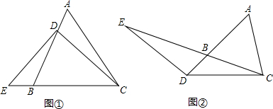

14. （2016•北京）在等边△ABC中，
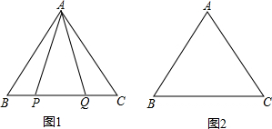
（1）如图1，P，Q是BC边上的两点，AP=AQ，∠BAP=20°，求∠AQB的度数；
（2）点P，Q是BC边上的两个动点（不与点B，C重合），点P在点Q的左侧，且AP=AQ，点Q关于直线AC的对称点为M，连接AM，PM．
①依题意将图2补全；
②小茹通过观察、实验提出猜想：在点P，Q运动的过程中，始终有PA=PM，小茹把这个猜想与同学们进行交流，通过讨论，形成了证明该猜想的几种想法：
想法1：要证明PA=PM，只需证△APM是等边三角形；
想法2：在BA上取一点N，使得BN=BP，要证明PA=PM，只需证△ANP≌△PCM；
想法3：将线段BP绕点B顺时针旋转60°，得到线段BK，要证PA=PM，只需证PA=CK，PM=CK…
请你参考上面的想法，帮助小茹证明PA=PM（一种方法即可）．

15. （2016鄂州）如图，AB=6，O是AB的中点，直线l经过点O，∠1=120°，P是直线l上一点，当△APB为直角三角形时，AP=__________．
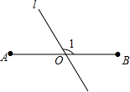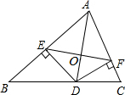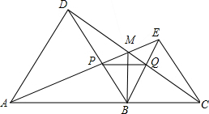
（15题图） （16题图） （17题图）
16. （2015德州）如图，AD是△ABC的角平分线，DE，DF分别是△ABD和△ACD的高，得到下列四个结论：
①OA=OD；
②AD⊥EF；
③当∠A=90°时，四边形AEDF是正方形；
④AE²+DF²=AF²+DE²．
其中正确的是_______________.

17.（2015连云港）在△ABC中，AB=4，AC=3，AD是△ABC的角平分线，则△ABD与△ACD的面积之比是______________．

18.（2015荆门）如图，点A，B，C在一条直线上，△ABD，△BCE均为等边三角形，连接AE和CD，AE分别交CD，BD于点M，P，CD交BE于点Q，连接PQ，BM，下面结论：
①△ABE≌△DBC；②∠DMA=60°；③△BPQ为等边三角形；④MB平分∠AMC，
其中结论正确的有___________个。

19.（2015河北）如图，∠BOC=9°，点A在OB上，且OA=1，按下列要求画图：
以A为圆心，1为半径向右画弧交OC于点A₁，得第1条线段AA₁；
再以A₁为圆心，1为半径向右画弧交OB于点A₂，得第2条线段A₁A₂；
再以A₂为圆心，1为半径向右画弧交OC于点A₃，得第3条线段A₂A₃；…
这样画下去，直到得第n条线段，之后就不能再画出符合要求的线段了，则n=_________.
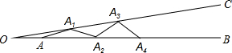

20．（2015武汉）如图，∠AOB=30°，点M、N分别在边OA、OB上，且OM=1，ON=3，点P、Q分别在边OB、OA上，则MP+PQ+QN的最小值是_____________．
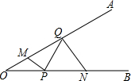

21.（2016资阳）如图，透明的圆柱形容器（容器厚度忽略 不计）的高为12cm，底面周长为10cm，在容器内壁离容器底部3cm的点B处有一饭粒，此时一只蚂蚁正好在容器外壁，且离容器上沿3cm的点A处，则蚂蚁吃到饭粒需爬行的最短路径是___________.
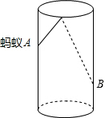

22.（2015重庆）如图1，在△ABC中，∠ACB=90°，∠BAC=60°，点E是∠BAC角平分线上一点，过点E作AE的垂线，过点A作AB的垂线，两垂线交于点D，连接DB，点F是BD的中点，DH⊥AC，垂足为H，连接EF，HF．
（1）如图1，若点H是AC的中点，AC=2$\sqrt{3}$，求AB，BD的长；
（2）如图1，求证：HF=EF；
（3）如图2，连接CF，CE．猜想：△CEF是否是等边三角形？若是，请证明；若不是，说明理由．
